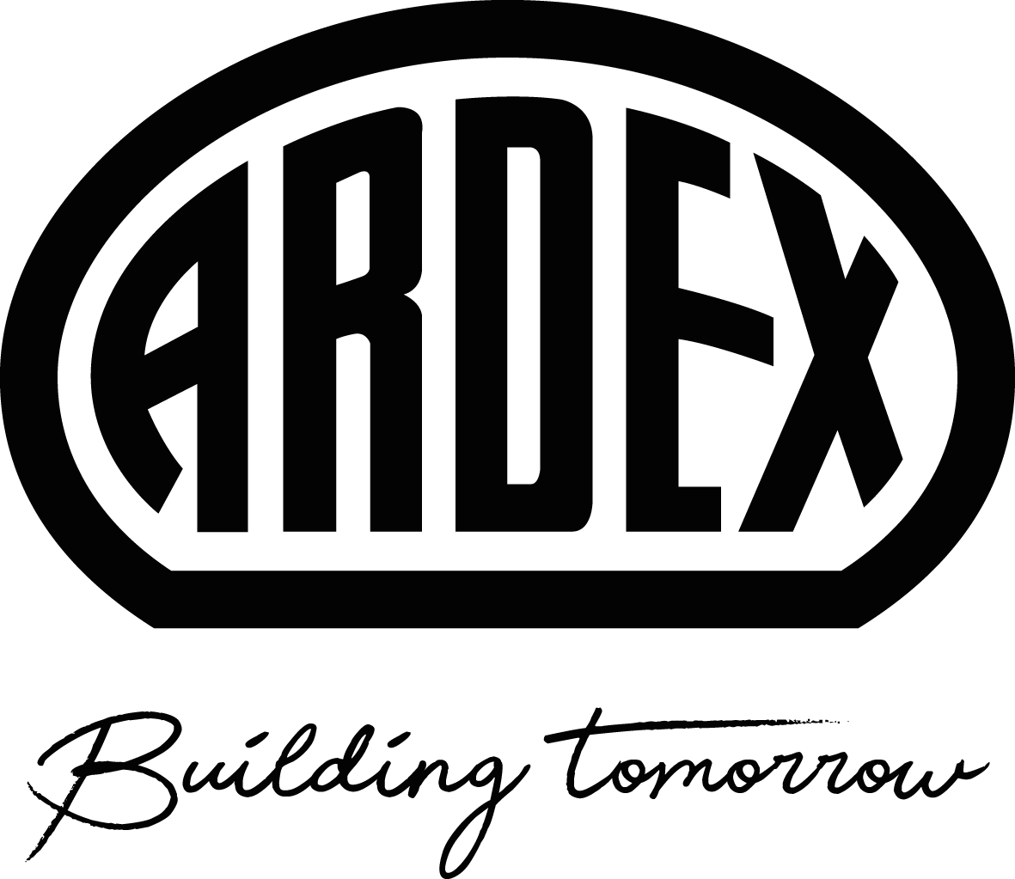
Presseinformation
Dirk Tolksdorf neues Mitglied
Mark Eslamlooy, CEO der Ardex-Gruppe, übergibt Vorsitz der Geschäftsführung Deutschland an Dr. Markus Stolper
Witten, 4. Februar 2025. Veränderungen in der Geschäftsführung von Ardex Deutschland: Dr. Markus Stolper – seit 2019 Geschäftsführer – hat zum 1. Januar 2025 den Vorsitz übernommen. Neu in der Geschäftsführung ist Dirk Tolksdorf, während Lukas Hädicke, Dr. Hubert Motzet und Uwe Stockhausen ihre Ressorts behalten. Der bisherige Vorsitzende Mark Eslamlooy konzentriert sich künftig auf seine Tätigkeit als CEO der Ardex-Gruppe.
Der Bauchemiehersteller reagiert mit der personellen Neuorganisation auf die gestiegene Komplexität und das starke Wachstum der Ardex-Gruppe. „Angesichts der erfreulichen Entwicklung der Ardex-Gruppe in den vergangenen Jahren haben wir entschieden, meine bisherige Doppelrolle aufzulösen. Während meiner Zeit als CEO ist der Umsatz der Gruppe von 374 Millionen 2009 auf 1.110 Millionen Euro (2023) gewachsen. Nun ist es an der Zeit, die Strukturen anzupassen“, sagt Mark Eslamlooy. Bislang war Eslamlooy gleichzeitig CEO der Ardex-Gruppe und Vorsitzender der Geschäftsführung von Ardex Deutschland. „Mein Ziel ist, das Wachstum der Ardex-Gruppe in verschiedenen Weltregionen noch weiter zu forcieren.“
Vertrieb stärken
Sein Nachfolger als Vorsitzender von Ardex in Deutschland ist bereits seit 2008 bei Ardex und seit Juli 2019 Geschäftsführer für Marketing & Vertrieb. „In dieser Zeit hat Dr. Markus Stolper wesentlich zur erfolgreichen Entwicklung von Ardex beigetragen. In seiner neuen Funktion wird er sich besonders auf die Bewältigung der aktuellen Herausforderungen im deutschen Marktumfeld konzentrieren“, so Eslamlooy weiter. Dirk Tolksdorf ergänzt die Geschäftsführung und verantwortet die Bereiche Handelsvertrieb und Anwendungstechnik. Er kam im September 2019 zu Ardex und brachte bereits umfangreiche Branchenerfahrung mit. Bei Ardex leitete er zunächst das Verkaufsgebiet Mitte. Im vergangenen Jahr kam das Gebiet Süd-West dazu. Beide Regionen wird Dirk Tolksdorf interimsweise weiterführen.
Besetzung aus den eigenen Reihen
Wie in den vergangenen Jahren bereits häufiger besetzt das Familienunternehmen Schlüsselpositionen aus den eigenen Reihen. „Ich bin sehr glücklich, dass wir interne Lösungen gefunden haben. Es ist Teil unserer Ardex-Philosophie, bestehende Kompetenzen zu fördern und zu binden“, betont Eslamlooy.
Über Ardex

Die Ardex GmbH ist einer der Weltmarktführer bei hochwertigen bauchemischen Spezialbaustoffen. Als Gesellschaft in Familienbesitz verfolgt das Unternehmen seit 75 Jahren einen nachhaltigen Wachstumskurs. Die Ardex-Gruppe beschäftigt heute circa 4.000 Mitarbeiter und ist in mehr als 50 Ländern auf allen Kontinenten präsent, im Kernmarkt Europa nahezu flächendeckend. Mit mehr als zwanzig großen Marken erwirtschaftet Ardex weltweit einen konsolidierten Gesamtumsatz von mehr als 1.110 Millionen Euro.

Presseanfragen bitte an:

Ardex GmbH

Janin Settino, Friedrich-Ebert-Straße 45, 58453 Witten

Tel. 02302 664-598, janin.settino@ardex.de

